**Robustness-diagram-v0.1**

Εικόνα που περιέχει κείμενο, σύμβολο, λογότυπο, γραφικά

Περιγραφή που δημιουργήθηκε αυτόματα

Όνομα Έργου : city-verse

Κωδικός : Robustness-diagram

Έκδοση : v0.2

**Μέλη Ομάδας**

* Βασίλειος Ασημακόπουλος ΑΜ: 1084610 4ο Έτος
* Ελευθερία Βαλαχά ΑΜ: 1084602 4ο Έτος
* Παντελεήμων Μιχαλάκης ΑΜ: 1084568 4ο Έτος
* Παντελεήμων Καραγιάννης ΑΜ: 1084582 4ο Έτος

**Κατανομή ρόλων στο παρόν τεχνικό κείμενο:**

* Β. Ασημακόπουλος: Contributor, Peer Reviewer
* Ε. Βαλαχά: Contributor, Peer Reviewer
* Π. Μιχαλάκης: Contributor, Peer Reviewer
* Π. Καραγιάννης: Contributor, Peer Reviewer

Ο σύνδεσμος του αποθετηρίου της ομάδας μας στο GitHub μπορεί να βρεθεί πατώντας [εδώ](https://github.com/Vasilis-asmk/CEID-software-engineering). Το αποθετήριο έχει οργανωθεί με τρόπο τέτοιο ώστε να είναι ευνόητο κάθε παραδοτέο και τα περιεχόμενα του.

Σημείωση: στο παρόν τεχνικό κείμενο θεωρήσαμε σκόπιμο να έχουν όλα τα μέλη της ομάδας τον ίδιο ρόλο, συγκεκριμένα αυτόν του contributor και peer reviewer, καθώς όλοι συνεισέφεραν στην δημιουργία των διαγραμμάτων ευρωστίας.

Σε κάθε διάγραμμα ευρωστίας για καλύτερη ανάγνωση το βέλος που αντιστοιχεί στο πρώτο βήμα της βασικής ροής έχει πράσινο χρώμα. Επιπλέον οι εναλλακτικές ροές έχουν κόκκινο χρώμα, τόσο στα σχήματα όσο και στα βέλη. Για καλύτερη ανάγνωση και έλεγχο των διαγραμμάτων δημιουργήσαμε ένα ενιαίο αρχείο draw.io, στο οποίο συμπεριλαμβάνονται όλα με τίτλο. Το αρχείο βρίσκεται στον σύνδεσμο [εδώ.](https://app.diagrams.net/#G1ht36ukfLY2p81eL2B9mAm-p0x4UAL7g2)

**1.Robustness Diagrams**

Παρακάτω παραθέτουμε κάθε ένα από τα διαγράμματα ευρωστίας και τον τίτλο της περίπτωσης χρήσης στην οποία αυτό αντιστοιχεί. Τα διαγράμματα παρατίθενται με την ίδια σειρά που εμφανίζονται οι περιπτώσεις χρήσης στο αντίστοιχο τεχνικό κείμενο.

**Έκδοση εισιτηρίων λεωφορείου:**

**Εικόνα που περιέχει διάγραμμα, γραμμή, κείμενο, χάρτης

Περιγραφή που δημιουργήθηκε αυτόματα**

**Ενημέρωση για τα δρομολόγια λεωφορείων:**

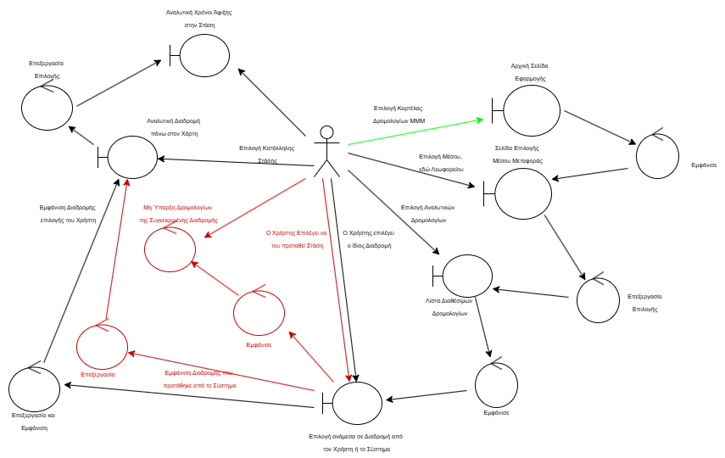

**Ενοικίαση θέσης χώρου στάθμευσης:**

**Εικόνα που περιέχει διάγραμμα, ζωγραφιά, χάρτης, κείμενο

Περιγραφή που δημιουργήθηκε αυτόματα**

**Εισαγωγή χώρου στάθμευσης στην εφαρμογή:**

**Εικόνα που περιέχει διάγραμμα, γραμμή, κείμενο, χάρτης

Περιγραφή που δημιουργήθηκε αυτόματα**

**Παραγγελία ταξί:**

**Εικόνα που περιέχει διάγραμμα, ζωγραφιά, σκίτσο/σχέδιο, χάρτης

Περιγραφή που δημιουργήθηκε αυτόματα**

**Αίτηση ενημέρωσης για διακοπή κυκλοφορίας:**

**Εικόνα που περιέχει διάγραμμα, γραμμή, Σχέδιο, κείμενο

Περιγραφή που δημιουργήθηκε αυτόματα**

**Δημιουργία Event:**

**Εικόνα που περιέχει διάγραμμα, κείμενο, χάρτης

Περιγραφή που δημιουργήθηκε αυτόματα**

**Προβολή Event:**

**Εικόνα που περιέχει διάγραμμα, χάρτης, γραμμή, ζωγραφιά

Περιγραφή που δημιουργήθηκε αυτόματα**

**Εργαλεία που χρησιμοποιήθηκαν**

Η συγγραφή του παρόντος τεχνικού κειμένου έγινε με την χρήση του Microsoft Word, καθώς και των δυνατοτήτων που αυτό παρέχει. Η δημιουργία των διαγραμμάτων ευρωστίας πραγματοποιήθηκε με χρήση του online εργαλείου draw.io.